**Государственное бюджетное образовательное учреждение  
 высшего образования Самарской области**

**«Самарская государственная областная академия (Наяновой)»**

**Секция «физика»**

# **Изучение работы индукционной варочной панели и исследование ее характеристик, позволяющих экономить энергоресурсы и финансы.**

Выполнил:

ФИО: Кузнецова Екатерина Дмитриевна

Образовательное учреждение: ГБОУ ВО СО СГОАН

Класс: 9А

Научный руководитель:

ФИО: к.п.н**.** Завершинская Ирина Андреевна

Должность: Зав.каф. физики ГБОУ ВО СО СГОАН

**Самара 2017**

# Аннотация

Индукционные плиты – сравнительно новое изобретение среди кухонной техники. Выглядят они как обычные стеклокерамические, но под конфорками у них не нагревательная спираль, а катушки, создающие электромагнитное поле. В итоге сама плита не нагревается – тепло передается прямо посуде. В России этот тип варочных панелей пока не особо популярен. В чем причина? Оказывается, что виной всему – мифы, слухи и недопонимания, которые сложились вокруг новинки.

Цель исследования: Выяснить принцип работы индукционной варочной поверхности. Проверить предположение о том, что варочная панель позволяет экономить энергоресурсы. Изучить влияние определённых факторов на процесс нагревания жидкости.

# При выполнении данной работы использовались методы: поиск информации в литературе и Интернете, наблюдение, описание и измерение, опытно - экспериментальная работа.

# В результате данной работы мифы, существующее об индукционной варочной панели это только мифы, они в действительности не подтвердились. Индукционная варочная панель позволяет экономить энергоресурсы и финансы.

# Ключевые слова:

# индукционная варочная панель;

# вихревые токи;

# расход электроэнергии;

# экономия электроэнергии

# Оглавление:

# стр

* Введение 4
* Теоретическая часть 5
* Устройство индукционной плиты 5
* Практическая часть 8
* Мифы об индукционной плите 8
* Эксперимент, позволяющий подтвердить или

опровергнуть факты о экономии энергоресурсов. 10

* Эксперимент позволяющий подтвердить,

что мощность индукционной плиты прямо

прямо пропорциональна площади дна посуды 12

* Выводы 15
* Список литературы 16

# Введение.

Индукционные плиты – сравнительно новое изобретение среди кухонной техники. Выглядят они как обычные стеклокерамические, но под конфорками у них не нагревательная спираль, а катушки, создающие электромагнитное поле. В итоге сама плита не нагревается – тепло передается прямо посуде.

При том, что на них активно переходят в Европе и в Америке, в России этот тип варочных панелей пока не особо популярен. В чем причина? Оказывается, что виной всему – мифы, слухи и недопонимания, которые сложились вокруг новинки.

А ведь индукционные варочные поверхности во многом заменяют громоздкие газовые и электрические плиты. Принцип их работы основан на эффекте индукции (Такой прием обычно применяется в металлургии для выплавки металлов в индукционных печах). Кроме того, в настоящее время, уделяется большое внимание экономии энергии, а следовательно и денежных средств. И в приоритетных направлениях развития Самарской области записано: «Реализация программы энергосбережения (требования со стороны промышленных предприятий к энергоэффективности (технологиям и материалам), формирование программ энергосбережения в секторах ЖКХ и жилищном строительстве)».

Имея такую плиту дома, я заметила, что при нагревании на одной и той же конфорке одного и того же количества воды в разной посуде время кипячения различно. Мне показалось это интересным, и я решила проверить свои наблюдения. Кроме этого, выяснить, какие мифы существую вокруг индукционных печей и насколько они реальны.

**Проблема:** существует много слухов об индукционных печах.

**Актуальность:** индукционные печи позволяют экономить энергоресурсы и денежные средства семейного бюджета.

**Цель** **исследования**: Выяснить принцип работы индукционной варочной поверхности. Проверить предположение о том, что варочная панель позволяет экономить энергоресурсы. Изучить влияние определённых факторов на процесс нагревания жидкости.

**Объект исследования:** индукционная варочная панель.

**Предмет исследования:** свойства индукционной варочной панели.

**Гипотеза исследования:** индукционная варочная панель позволяет экономить энергоресурсы, мощность индукционной плиты прямо пропорциональна площади дна посуды.

**Задачи**:

1. Познакомиться с принципом работы индукционной варочной панели.
2. Познакомится с существующими мифами об индукционных плитах и насколько они реально существуют.
3. Провести эксперименты, позволяющие подтвердить или опровергнуть факты о экономии энергоресурсов.

**Методы**: поиск информации в литературе и Интернете, наблюдение, описание и измерение, опытно - экспериментальная работа.

# Теоретическая часть:

Громоздкие газовые и электрические плиты уже в прошлом. Технический прогресс не стоит на месте, и на сегодняшний день особым спросом пользуются индукционные варочные поверхности. Это современные электрические плиты, принцип работы которых основан на эффекте индукции. Такой прием обычно применяется в металлургии для выплавки металлов в индукционных печах.

**Металлическая посуда на плите нагревается индуцированными вихревыми токами, которые создаются высокочастотным магнитным полем.**

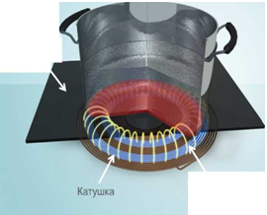Вихревые токи – токи Фуко, замкнутые электрические токи в массивном проводнике, которые возникают при изменении пронизывающего его магнитного потока. В. т. являются индукционными токами и образуются в проводящем теле либо вследствие изменения во времени магнитного поля, в котором находится тело, либо вследствие движения тела в магнитном поле, приводящего к изменению магнитного потока через тело или какую-либо его часть. Величина В. т. тем больше, чем быстрее меняется магнитный поток***.***

Проще говоря, под стеклокерамической поверхностью имеется индукционная катушка, посредством которой создается электромагнитное поле.

Оно спокойно проходит через керамическую поверхность и образует в дне посуды вихревой ток. Вследствие этого процесса выделяется тепло, причем большое его количество. При этом сама конфорка не накаляется, а остается холодной, что предотвращает вероятность возгорания. Такой принцип работы иначе называют еще «холодной энергией». После окончания процесса готовки на варочной поверхности все же можно почувствовать тепло. Происходит это, потому что нагрев осуществляется только от дна кастрюли, а не от усиленной работы плиты. Справедливости ради стоит отметить, что потребляемая мощность таких устройств очень большая и порой достигает 7 кВт.

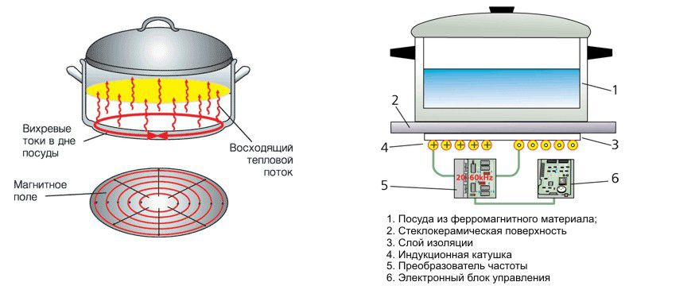

*Ферромагнитный материал – материал, который проявляет явления гистерезиса** и насыщения, и чья проницаемость зависит от напряженности магнитного поля. Микроскопически элементарные магниты выстраиваются параллельно в объемах, называемых доменами. Не намагниченное состояние ферромагнитного материала обусловлено полной нейтрализацией намагничивания доменов, создающее нулевое внешнее намагничивание. [1]

**ГИСТЕРЕЗИС (от греч. hysteresis - отставание) - запаздывание изменения физической величины, характеризующей состояние вещества (намагниченности М ферромагнетика, поляризации P сегнетоэлектрика и т. п.), от изменения другой физической величины, определяющей внешние условия (напряженности магнитного H и электрического E полей). Гистерезис наблюдается в тех случаях, когда состояние тела определяется внешними условиями не только в данный [момент](http://dic.academic.ru/dic.nsf/enc3p/201730) времени, но и в предшествующие моменты. Наиболее важны: магнитный гистерезис, сегнетоэлектрический гистерезис и упругий гистерезис. [3]

# Практическая часть.

# Мифы об индукционной варочной панели

# Один из часто встречающихся мифах, это то, что индукционная печь не безопасна для здоровья.

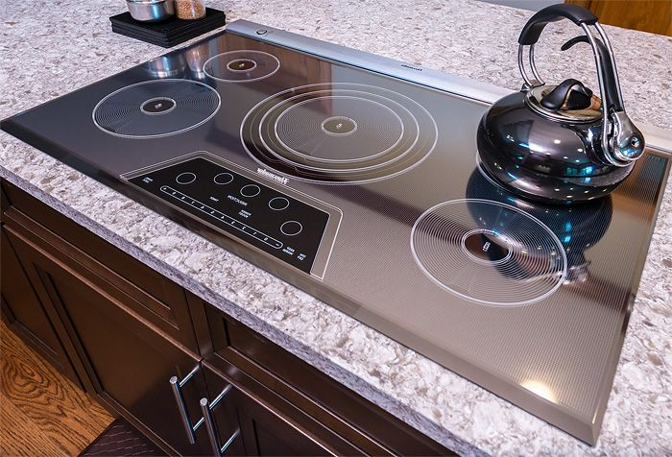Чтобы подтвердить безопасность плиты, был проведен эксперимент [4], сравнивающий уровень напряжения магнитного поля индукции и обычного фена для волос. По результатам тестирования у фена данный показатель составил 2000 мкТл, а у варочной поверхности – всего 22 мкТл (в 91 раз меньше!). Такое магнитное поле не может повредить здоровью человека.

# Второй миф утверждает, что после покупки индукционной печи придется поменять кухонную посуду (в частности, все кастрюли).

Этот миф очень легко проверить. В теоретической части нашего исследования я описала ферромагнитный материал, который необходим для посуды, используемой на индукционной варочной панели. Для того, чтобы не выкидывать всю старую посуду, на которой мы привыкаем готовить, нужно проверить ее дно на ферромагнитные свойства. Делается это очень просто: нужно снять с холодильника магнитик и приложите его к дну посуды снаружи. Если магнит "прилип", то кастрюля или сковорода подходят для приготовления пищи на новой варочной панели.

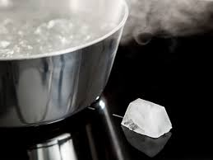**Третий миф**: **индукционная варочная панель нагревается** точно также, как **стеклокерамическая плита.**

Для того чтобы убедиться, что и это миф далек от реальности достаточно положить на поверхность варочной панели кусочек льда. Конечно же лед будет таять, но гораздо медленнее, чем на обычной плите. А это значит, кулинарным шедеврам больше не грозит пригорание.

# https://kvartblog.ru/uploads/post_photo/3321/7719/post_Appliances-online-australia-induction-cooking-recipes1.jpgЧетвертый миф: можно получить ожог о саму посуду.

Так ка нагревается не стеклокерамическая панель, а посуда, единственный сценарий, при котором вы можете получить ожог – это о саму посуду или ее содержимое. Да, нагретая посуда передает часть тепла поверхности под собой, но остывает стеклокерамика крайне быстро после снятия с нее посуды.

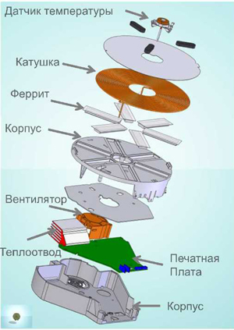**Миф № 5: индукцию нельзя устанавливать над духовками, посудомоечными и стиральными машинами и другими устройствами с металлическими поверхностями.**

Действительно, электромагнитные катушки расположены параллельно по отношению к столешнице. И теоретически магнитное поле должно действовать, как на предметы, находящиеся над варочной поверхностью, так и под ней. Но есть производители варочных поверхностей, которые позаботились об этом. При их создании разработчики использовали специальный изолирующий магнитный "теплоотвод". Таким образом, технике, стоящей вблизи индукции, ничто не грозит [4].

# И последний миф: индукционная плита стоит очень дорого.

Индукционные варочные панели по цене имеет смысл сравнивать с обычными стеклокерамическими с нагревательной спиралью. Цена первых и правда будет выше, но не критично. Индукционную панель можно найти и за ту же цену, что и стеклокерамическую: около 15000-20000 рублей на сегодняшний день, — но в основном цены держатся от 20000 до 30000. Продаются и комбинированные варочные панели, где индукционными могут быть одна или две конфорки из четырех.

# Эксперимент, позволяющий подтвердить или опровергнуть факты о экономии энергоресурсов.

# Для проведения эксперимента были выбраны две плиты: индукционная варочная панель фирмы NEFF и электрическая плита фирмы DARINA.

# Эксперимент состоит в том, что мы довели до кипения воду, объемом 2 литра с начальной температурой 25 0С и замерили время интенсивного закипания жидкости.

# Расчет энергозатрат будем определять по формулам [1]:

# $Е=Р∙τ$,

# Где Е – расход электроэнергии в кВт⋅ч, Р – мощность плиты по паспорту,

# τ - время работы плиты.

# Мы также можем посчитать годовой расход электроэнергии по следующей формуле:

# $Е_{год}=Е∙n∙τ_{в день}∙N$*,*

# Где Егод – годовой расход электроэнергии, Е – расход электроэнергии в кВт⋅ч, n – количество конфорок, τ в день\- среднее время работы плиты в день, N – количество дней в году, когда работает плита.

# Результаты представлены в таблице.

|  |  |  |
| --- | --- | --- |
| Основные характеристики | Индукционная варочная панель | Электрическая плита |
| Номинальное напряжение, В | 220 | 220 |
| Мощность одной конфорки, кВт | 2 | 2 |
| Площадь рабочих поверхностей конфорки, м2 | 0,0314 м2 | 0,0314 м2 |
| Время разогрева конфорки, ч | 0 | 0,1 |
| Эксперимент | | |
| Время разогрева конфорки, ч | 0 | 0,1 |
| Мощность конфорки, кВт | 2 | 2 |
| Время нагревания воды до кипения, ч | 0,11 | 0,25 |
| Расход электроэнергии на доведение жидкости до кипения в кВт | 0,22 | 0,5 |
| Полный расход электроэнергии на доведение жидкости до кипения с учетом времени на разогрев конфорки в кВт | 0,22 | 0,7 |
| Годовой расход электроэнергии | 321,2 | 1022 |
| Стоимость электроэнергии в год, при условии,что в среднем каждый день плита работает 2 часаи только 2 конфорки | | |
| Годовой расход электроэнергии | 321,2 | 1022 |
| Стоимость 1 кВт⋅ч, руб | 3,67 | 3,67 |
| Стоимость затрат электроэнергии в год, руб | 1178,84 | 3750,74 |
| Годовая экономия средств, руб | ≈2572 |  |

# Из таблицы мы видим существенную экономию и энергозатрат и финансов.

# Эксперимент позволяющий подтвердить, что мощность индукционной плиты прямо пропорциональна площади дна посуды

Возьмем три кастрюли с разной площадью днища, вскипятим в них одинаковое количество воды комнатной температуры, замерив время до закипания. Затем повторим эксперимент, добавляя в каждую кастрюлю некоторое количество масла, необходимое для образования поверхностной пленки, препятствующей парообразованию. Необходимое количество масла определим экспериментально для меньшей кастрюли, наблюдая за размером образующегося масляного пятна на поверхности воды. Для остальных кастрюль, объем масла увеличиваем пропорционально площади днища.

Сравнив результаты экспериментов (времени нагрева до состояния кипения – далее «время нагрева»), мы можем установить зависимость мощности нагрева от площади поверхности (днища) и влияние потерь на испарение на время нагрева.

Последовательность действий:

1. На одну и ту же конфорку по очереди ставим три кастрюли с разной площадью дна и нагреваем один литр воды до кипения.
2. Воду я брала из заранее подготовленной ёмкости, где она была доведена до комнатной температуры.
3. Кипятила воду без крышки, так как необходимо наблюдать за процессом.
4. Из-за отсутствия крышки надо учитывать испарение, которое пропорционально площади дна кастрюли.
5. В каждую из кастрюль добавляем некоторое количество масла (пропорционально площади) и снова кипятим.

Таблица 1. Параметры кастрюль:

|  |  |  |  |
| --- | --- | --- | --- |
|  | Кастрюля 1 | Кастрюля 2 | Кастрюля 3 |
| Диаметр, (см) | 20,7 | 17 | 12,9 |
| Площадь основания, (см2) | 336,36 | 226,87 | 130,63 |
| Отношение площадей | 2.6 | 1.7 | 1 |
| Высота(см) | 14,50 | 11,30 | 7,30 |
| Площадь стенок(см2) | 942 | 603 | 296 |
| Отношение пл.2 | 3,2 | 2,0 | 1 |

Таблица 2. Результаты эксперимента – время нагрева, сек.

|  |  |  |  |  |
| --- | --- | --- | --- | --- |
|  | Масло (мл) | Время кипячения (сек) | Площадь основания (см2) | Площадь стенок  (см2) |
| эксперимент 1 | 0 | 284 | 130,6 | 942,5 |
| эксперимент 2 | 0 | 176 | 226,9 | 603,2 |
| эксперимент 3 | 0 | 177 | 336,4 | 295,7 |
| эксперимент 4 | 100 | 278 | 130,6 | 942,5 |
| эксперимент 5 | 175 | 173 | 226,9 | 603,2 |
| эксперимент 6 | 255 | 175 | 336,4 | 295,7 |

**Обработка результатов.**

При первичном анализе результатов мое удивление вызвал тот факт, что время нагрева в одинаковых кастрюлях в экспериментах (2-5) и (4-6) не уменьшаются (благодаря уменьшению испарения), а даже немного увеличивается. Однако, я быстро поняла, что мощность нагрева, одинаковая в каждой паре случаев, расходуется не только на нагрев одного литра воды, но и на нагрев добавленного масла. Чтобы учесть этот фактор, нужно ввести коэффициент добавленной теплоемкости, равный соотношению объемов масла и воды, умноженный на соотношение теплоемкости масла и воды.

Теплоемкость масла: 1840 Дж/кг*К

Теплоемкость воды: 4200 Дж/кг*К

Далее, вычислим исправленное время нагрева (условное время) – т.е. время, необходимое на нагрев условного литра воды, за исключением добавленного количества масла. Это время равно фактическому времени нагрева, деленному на коэффициент добавленной теплоемкости.

Таблица 3. Расчет поправок

|  |  |  |  |  |  |
| --- | --- | --- | --- | --- | --- |
|  | Масло,мл | Время,  сек | Коэффи-циент добавленной  теплоемкости | Услов-ное время | Сниже-ние времени нагрева |
| эксперимент 1 | 0 | 284 | 1 | 284 |  |
| эксперимент 2 | 0 | 176 | 1 | 176 |  |
| эксперимент 3 | 0 | 177 | 1 | 177 |  |
| эксперимент 4 | 100 | 278 | 1,044 | 266 | 6,2% |
| эксперимент 5 | 174 | 173 | 1,076 | 161 | 8,7% |
| эксперимент 6 | 257 | 175 | 1,113 | 157 | 11,2% |

Диаграмма 1. Зависимость снижения времени нагрева от площади основания.

Как видно из приведенной диаграммы, результаты очень хорошо (возможно, слишком хорошо) укладываются в линейную зависимость. Линейная зависимость потерь на испарение от площади испарения – ожидаемый результат. Важно, что мы установили количественные характеристики – от 6 до 11 %.

# Выводы:

# Анализируя полученные данные, можно сделать следующие выводы:

1. Все мифы, существующее об индукционной варочной панели это только мифы, они в действительности не подтвердились.
2. Индукционная варочная панель позволяет экономить энергоресурсы и финансы.
3. Мощность нагрева индукционной плиты зависит от площади посуды, но имеет ограничение, примерно равное мощности на площади 226 см2 (диаметр 17 см.)

= Теплоемкость* 1 кг * (100С-20С)/Условное время =

4200 * 80 / 161 = 2086 кВт

Что соответствует заявленной паспортной мощности прибора 2000 кВт

1. Потери от испарения прямо пропорциональны площади испарения и составляют минимум от 6 до 11% (минимум, поскольку наличие масляной пленки снижает, но не полностью исключает эти потери).
2. В целях снижения необоснованных потерь, следует, при возможности, использовать посуду с меньшей площадью поверхности

# Таким образом, мы подтвердили выдвинутую гипотезу, решили поставленные задачи и достигли цели исследовательской работы.

# Список литературы:

# Оценка эффективности индукционной плиты. Б.М. Кисимов, В.В. Чаплинский, Ю.А. Шалагина. УДК 62-97/-98 Технологические процессы и оборудование.

# Металлы и сплавы. Справочник.» Под редакцией Ю.П. Солнцева; НПО "Профессионал", НПО "Мир и семья"; Санкт-Петербург, 2003 г

# Большой Энциклопедический словарь.

# <https://kvartblog.ru/blog/induktsionnaja-plita-5-mifov/> Мифы об индукционной печи

# <http://tehnika-soveti.ru/kak-rabotaet-induktsionnaya-varochnaya-poverhnost/>

# <http://expert-byt.ru/chto-takoe-induktsionnaya-varochnaya-panel/>

# <http://dic.academic.ru/dic.nsf/bse/74876/%D0%92%D0%B8%D1%85%D1%80%D0%B5%D0%B2%D1%8B%D0%B5>